**ОДЕССА**

В августе 1941 года «город у Черного моря» был окружен немецкими войсками. Оборона Одессы длилась 73 дня силами армии и народной обороны. С материка город защищала Приморская армия, с моря – корабли Черноморского флота, поддерживаемые артиллерией с берега. Силы противника превосходили численность защитников Одессы в пять раз.

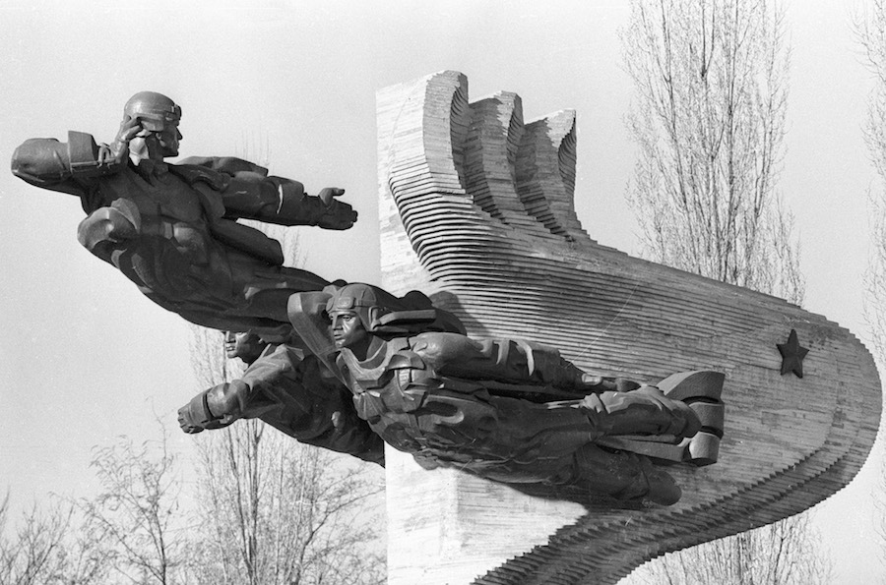

*Памятник авиаторам 69-го истребительного полка, которые в годы Великой Отечественной войны 1941-1945 г.г. вылетали на боевые задания из центра Одессы.*

*Инякин /МИА «Россия сегодня»*

Первый штурм Одессы немецко-фашистскими войсками был осуществлен 20 августа 1941 года. 17 дивизий и 7 бригад противника были остановлены советскими войсками в 10–14 км от городских рубежей. Ежедневно 10 000–12 000 женщин и детей выходили на заградительные работы: копали окопы, устанавливали мины, натягивали проволочные заграждения. За время обороны одесситы установили 40 000 мин, вырыли более 250 км противотанковых рвов, соорудили более 250 заградительных баррикад на улицах города. Подростки, работавшие на заводах и фабриках, сделали около 300 000 ручных гранат и столько же противотанковых и противопехотных мин. 38 000 одесситов ушли в старинные катакомбы, чтобы принять участие в обороне родного города.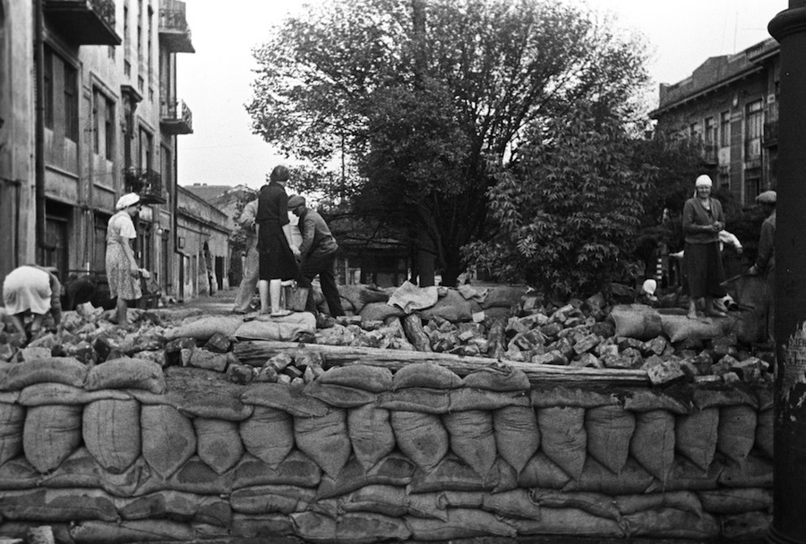

*Жители Одессы во время строительства баррикад. Июль 1941 года. Великая Отечественная война 1941-1945 гг.*

*Яков Халип /МИА «Россия сегодня»*

В конце сентября Ставка Верховного Главнокомандования перебросила войска, стоявшие на защите Одессы, на оборону Крымского полуострова. С одесского побережья в Крым по морю тайно переправили 86 000 солдат и 15 000 жителей Одессы, а также большую часть оборонительной техники. Защита Одессы на 73 дня блокировала армию врага. Благодаря самоотверженности и мужеству советских войск и героев народного ополчения было убито более 160 000 немецких солдат, уничтожено 200 самолетов и 100 танков противника.

Но 16 октября 1941 года город все же был взят захватчиками. Однако одесситы не сдались – началась беспощадная партизанская борьба. Одесскими партизанами было уничтожено 5000 солдат и офицеров, пущено под откос 27 эшелонов с вражеской военной техникой, взорвано 248 машин.

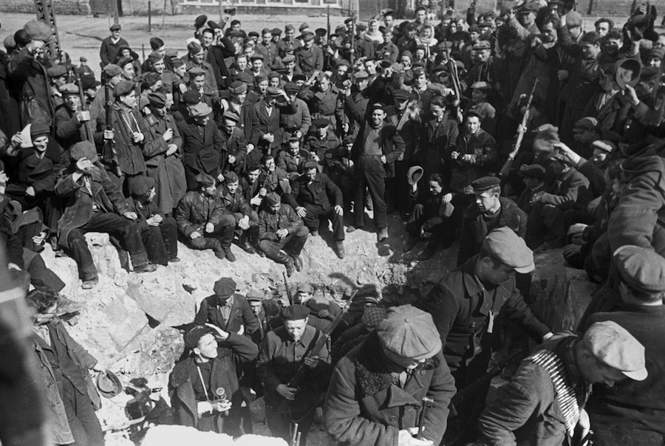

*Великая Отечественная война 1941-1945 годов. Партизаны, вышедшие из катакомб, после освобождения Одессы. 10 апреля 1944 года.*

*Георгий Зельма /МИА «Россия сегодня»*

10 апреля 1944 года Одесса была освобождена, а 1 мая 1945 года в приказе Верховного главнокомандующего она впервые была названа городом-героем. Официально звание «Город-герой» было присвоено Одессе в 1965 году.

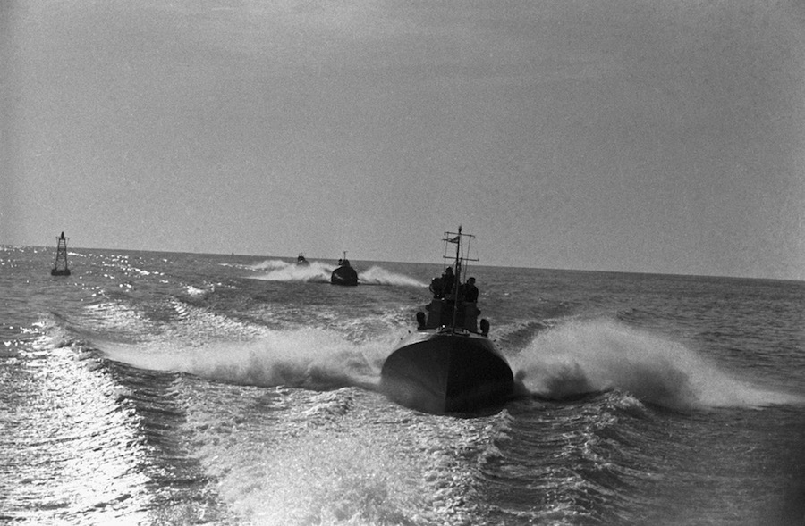

*Великая отечественная война 1941-1945 годов. Сентябрь 1941 года. Торпедные катера охраняют подступы к городу с моря.*

*Яков Халип /МИА «Россия сегодня»*

Множество памятников и мемориалов Одессы посвящено событиям тех героических лет. На площади 10 Апреля установлена стела «Крылья победы» – символ Одессы. Монумент выполнен в виде крыла чайки, увенчанного золотой звездой города-героя. В честь бойцов партизанского движения в пригороде Одессы создан мемориальный комплекс «Катакомбы». Экспозиция включает памятник «Народные мстители» в селе Нерубайское и Музей партизанской славы, располагающийся непосредственно в одесских катакомбах. Скульптурная композиция «Народные мстители» изображает группу партизан, выбирающихся из катакомб на боевую операцию.

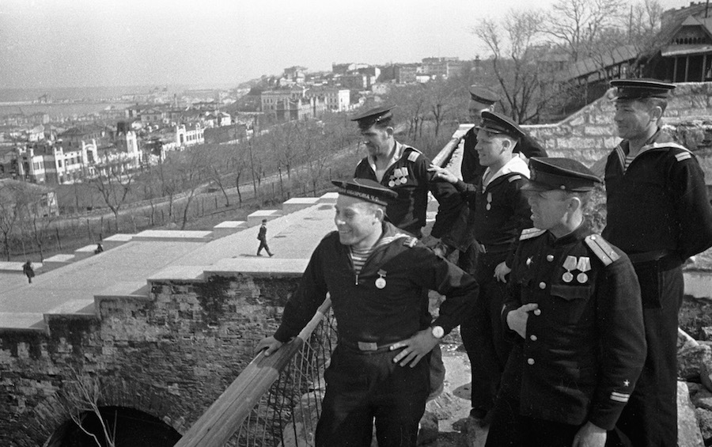

*Моряки Черноморского флота стоят рядом с Потемкинской лестницей, с верхних ступеней которой видна панорама Одессы.*

*Георгий Зельма /МИА «Россия сегодня»*

Пожалуй, самым популярным местом в городе стала Аллея Славы в парке культуры и отдыха им. Тараса Шевченко. Две гранитные стелы увековечивают память героев тех лет: на одной из них изображен бронзовый барельеф скорбящей о своих героях Родины-матери, а вторая – это памятник Неизвестному матросу (21-метровый обелиск из красного гранита). У основания памятника – бронзовая бескозырка, автомат и переплетенные ветви лавра. В бронзовом венке горит Вечный огонь, напоминая современникам о героической судьбе города-героя.